Sistema de volcado hidráulico 180° tipo móvil YFZ-15
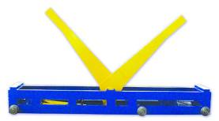
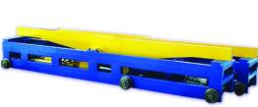
- Estructura
El sistema de volcado 180°tipo móvil es usado principalmente para volcar viga H y piezas tipo caja, generalmente incluye un set con 2 unidades, 1 estación hidráulica y 1 caja de control eléctrico.
Caja sistema de volcado cuenta con 1 rack, 2 brazos giratorios, 6 ruedas de desplazamiento, 2 cilindros hidráulicos, 1 motorreductor, etc. Los 2 brazos giratorios pueden trabajar independientemente y simultáneamente. Entre las 6 ruedas de desplazamiento, tiene 4 ruedas que son rueda motriz, están accionadas por el motorreductor para accionar el sistema de volcado.
Un set de 2 unidades de volcador trabajan simultáneamente para garantizar la estabilidad de volcado. Los brazos giratorios están controlados por la válvula simultánea de la estación hidráulica.

2. Parámetros técnicos principales
- Distancia entre rieles： 700 mm
- Capacidad de volcado： ≤15 T
- Velocidad de desplazamiento： 5 m/min
- Potencia del motor eléctrico de desplazamiento： 1.5 kW×2
- Potencia de la estación hidráulica： 18.5 kW
- Presión de trabajo del sistema hidráulico： 20 Mpa

3. Rango de suministro (cada set)
a. Sistema de volcado： 1 set – 2 unidades
b. Sistema hidráulico： 1 estación hidráulica, cilindro hidráulico, manguera de aceite, etc.
c. Sistema de control eléctrico： 1 caja de control eléctrico

4. Partes suministradas por el cliente
a．Riel de 24kg/m, placas de prensado, pernos, etc.
b. Fundación (el vendedor ofrece el plano)

